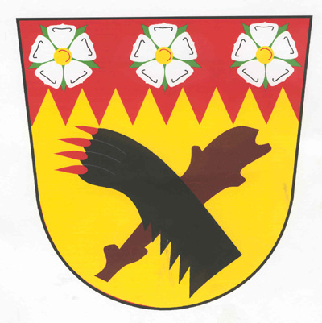

O B E C M I L Í K O V
ZASTUPITELSTVO

Usnesení č. ZO 2/M/2010

Usnesení z jednání Zastupitelstva obce Milíkov č. ZO 2/M/2010, které se uskutečnilo dne 13. prosince 2010 v kanceláři Obecního úřadu v Milíkově, Milíkov čp. 1, 350 02 Cheb.

ZO 1/2/10

Zastupitelstvo obce Milíkov:
Schvaluje programu jednání zastupitelstva č. ZO 2/M/2010 v předloženém znění.
Hlasování: 5-0-0

ZO 2/2/10

Zastupitelstvo obce Milíkov:

Schvaluje tyto ověřovatele zápisu z jednání dnešního zastupitelstva:
Helena Růžičková, František Brantl
Termín kontroly: příští ZO
Hlasování: 5-0-0

ZO 3/2/10

Zastupitelstvo obce Milíkov:
Schvaluje navrženou inventarizační komisi ve složení Helena Růžičková, Petr Dick a Martin Bežák viz. Příkaz č. 1/2010.
Hlasování: 5-0-0

ZO 4/2/10

Zastupitelstvo obce Milíkov:
Schvaluje předloženou rozpočtovou změnu č. 1 až 4/2010.
Hlasování: 5-0-0

ZO 5/2/10
Zastupitelstvo obce Milíkov:
Schvaluje s uzavřením Smlouvy o uzavření budoucí smlouvy o zřízení věcného břemene mezi Obcí a SEG s.r.o. (Distribuce) v k.ú. Těšov u Milíkova p.p.č.622/1 (zřízení elektro přípojky)
Hlasování: 5-0-0

ZO 6/2/10
Zastupitelstvo obce Milíkov:
Schvaluje jako nájemce nebytových prostor v čp. 59 v obci Milíkov pana Jiřího Baláka s uzavřením smlouvy od 1.1.2011 do 31.12.2017. K tomu bude od 1.2.2011 uzavřena nájemní smlouva na bytovou jednotku v čp. 59.
Ukládá starostovi podepsat nájemní smlouvy do 1.2.2011.
Hlasování: 5-0-0

ZO 7/2/10
Zastupitelstvo obce Milíkov:
Schvaluje do schválení rozpočtu, rozpočtové provizórium na rok 2011.

Hlasování: 5-0-0

ZO 8/2/10
Zastupitelstvo obce Milíkov:
Schvaluje prodej pozemků v k.ú. Malá Šitboř p.p.č. 325/2 zahrada a st.p.č. 93 zbořeniště panu Fr. Brantlovi ml. Za cenu zahrada 30,- Kč/m2 a zbořeniště 40,- Kč/m2.
Hlasování: 4-0-1

V Milíkově, 2. prosince 2010

Starosta obce: ……………………………………..

Místostarosta: ………………………………………

Ověřovatelé zápisu a kontrola usnesení:

Helena Růžičková ……………………

František Brantl …………………….

